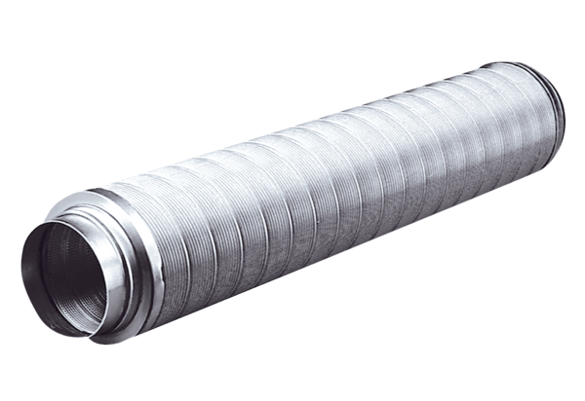Трубный шумоглушитель RSR 15Комплект поставки: 1 штукАссортимент: C
Номер артикула: 0092.0313Изготовитель: MAICO

